**به نام خداوند جان و خرد**

|  |  |  |
| --- | --- | --- |
| **نام و نام خانوادگی** | **تاریخ آزمایش** | **شماره آزمایش** |
| **مینا زواری** | **چهارشنبه 20 فروردین** | **آزمایش شماره 13** |

**عنوان:**

طراحی و پیاده‌سازی مدار نمایش وضعیت دما و رطوبت با استفاده از سنسور DHT11 و کنترل دو LED بر اساس مقادیر آن با آردوینو

**هدف آزمایش:**

هدف اصلی این آزمایش، طراحی و پیاده‌سازی یک مدار با استفاده از سنسور DHT11 و برد آردوینو UNO است که مقادیر دما و رطوبت محیط را خوانده و بر اساس این مقادیر، وضعیت دو لامپ LED را کنترل می‌کند. همچنین، مقادیر دما و رطوبت از طریق ارتباط سریال به کامپیوتر ارسال می‌شوند.

**تئوری آزمایش:**

* **برد آردوینو UNO:** این برد یک میکروکنترلر است که می‌تواند ورودی‌ها را از طریق پین‌های خود دریافت کرده و خروجی‌ها را کنترل کند. در این آزمایش، از پین‌های دیجیتال آردوینو برای کنترل لامپ‌های LED استفاده می‌شود.
* **سنسور DHT11:** برای اندازه‌گیری دما و رطوبت نسبی محیط به کار می‌رود. ارتباط با آردوینو از طریق پروتکل تک‌سیمه (One-Wire) انجام می‌شود.
* **لامپ LED:** در این آزمایش از دو عدد لامپ LED استفاده می‌شود که وضعیت (روشن یا خاموش) آن‌ها بر اساس مقادیر دما و/یا رطوبت خوانده شده توسط سنسور DHT11 تعیین می‌گردد.
* **مقاومت:** برای محدود کردن جریان عبوری از هر LED و جلوگیری از سوختن آن‌ها، از دو عدد مقاومت استفاده می‌شود.
* **کتابخانه DHT:** برای سهولت در خواندن داده‌ها از سنسور DHT11 در محیط آردوینو استفاده می‌شود. کتابخانه DHT.h توابع لازم برای ارتباط با سنسور را فراهم می‌کند.
* **ارتباط سریال:** برای ارسال مقادیر دما و رطوبت خوانده شده به کامپیوتر و نمایش آن‌ها در Serial Monitor Arduino IDE به کار می‌رود.
* **کنترل شرطی:** از ساختارهای شرطی (مانند if و else) در برنامه آردوینو برای تعیین وضعیت روشن یا خاموش بودن LEDها بر اساس مقادیر دما و رطوبت استفاده می‌شود.

**شرح مدار و قطعات مورد استفاده:**

* برد آردوینو UNO
* 1 عدد سنسور DHT11
* **2 عدد** لامپ LED
* **2 عدد** مقاومت 180 کیلواهم و یک مقاومت 4.7 کیلواهم
* سیم‌های مخابراتی
* برد بورد

**روش انجام آزمایش:**

1. **اتصالات سخت افزاری (مطابق تصویر ارائه شده):**
   * سنسور DHT11 را روی برد بورد قرار می‌دهیم.
   * پایه VCC سنسور DHT11 (معمولاً پایه 1) را به پین V5 برد آردوینو متصل می‌کنیم (سیم قرمز).
   * پایه Data سنسور DHT11 (پایه دوم) را با استفاده از سیم مخابراتی و مقاوت 4.7 کیلواهم به پین دیجیتال شماره 2 برد آردوینو متصل می‌کنیم (سیم زرد و آبی و مقاومت 4.7 کیلو) و پایه دیگر مقاومت را به پایه VCC سنسور متصل می کنیم (سیم سفید).
   * پایه NC سنسور DHT11 (معمولاً پایه 3) را به هیچ جا متصل نمی‌کنیم.
   * پایه GND سنسور DHT11 (معمولاً پایه 4) را به پین زمین (GND) برد آردوینو متصل می‌کنیم (سیم مشکی).
   * **LED اول :**
     + پایه آند (پایه بلندتر) LED اول را با استفاده از یک مقاومت زمین انتخابی برد بورد متصل می‌کنیم .
     + پایه کاتد (پایه کوتاه‌تر) LED اول را مستقیماً با استفاده از سیم مخابراتی به پین دیجیتال شماره 8 برد آردوینو متصل می‌کنیم (سیم سبز).
   * **LED دوم :**
     + پایه آند (پایه بلندتر) LED دوم را با استفاده از یک مقاومت زمین انتخابی برد بورد متصل می‌کنیم .سپس با استفاده از یک سیم مخابراتی مقاومت ها را به زمین (GND) برد آردوینو متصل میکنیم (سیم طوسی).
     + پایه کاتد (پایه کوتاه‌تر) LED دوم را مستقیماً با استفاده از سیم مخابراتی به پین دیجیتال شماره 9 برد آردوینو متصل می‌کنیم (سیم بنفش).

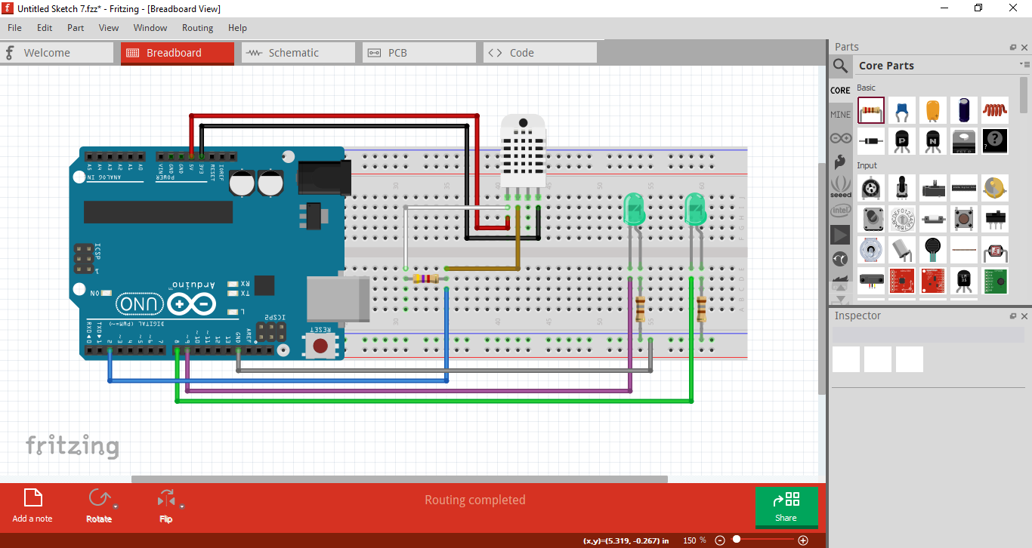

**2. برنامه نویسی آردوینو:**

* + برنامه آردوینو IDE را باز کنید.
  + کدهای زیر را در آن وارد کنید:

const int lm35Pin = A0;  
const int coolerLedPin = 8; // تعریف پین LED برای کولر  
const int heaterLedPin = 9; // تعریف پین LED برای هیتر  
  
void setup() {  
Serial.begin(9600);  
pinMode(coolerLedPin, OUTPUT); // تنظیم پین LED کولر به عنوان خروجی  
pinMode(heaterLedPin, OUTPUT); // تنظیم پین LED هیتر به عنوان خروجی  
// put your setup code here, to run once:  
}  
  
void loop() {  
// put your main code here, to run repeatedly:  
int sensorValue = analogRead(lm35Pin);  
float voltage = sensorValue * (5.0 / 1023.0);  
float temperatureC = voltage * 100.0;  
  
Serial.print("Temperature: ");  
Serial.print(temperatureC);  
Serial.println(" *C");  
  
if (temperatureC > 25) {  
// Code to turn on the cooler goes here (replace with your actual cooler control logic)  
Serial.println("Cooler is on");  
digitalWrite(coolerLedPin, HIGH); // روشن کردن LED کولر  
digitalWrite(heaterLedPin, LOW); // خاموش کردن LED هیتر (اگر روشن بود)  
}  
  
if (temperatureC < 24) {  
// Code to turn on the heater goes here (replace with your actual heater control logic)  
Serial.println("Heater is on");  
digitalWrite(heaterLedPin, HIGH); // روشن کردن LED هیتر  
digitalWrite(coolerLedPin, LOW); // خاموش کردن LED کولر (اگر روشن بود)  
}  
  
if (temperatureC >= 24 && temperatureC <= 25) {  
digitalWrite(coolerLedPin, LOW); // خاموش کردن LED کولر  
digitalWrite(heaterLedPin, LOW); // خاموش کردن LED هیتر  
}  
  
delay(1000); // Delay for 1 second  
}  
  
  
کولر وهیتر

**نتیجه گیری:**

نتیجه‌گیری کلی آزمایش: در این آزمایش، یک مدار با استفاده از سنسور DHT11 و برد آردوینو UNO طراحی و پیاده‌سازی شد که قادر به خواندن دما و رطوبت محیط و کنترل وضعیت دو لامپ LED بر اساس این مقادیر بود. همچنین، مقادیر دما و رطوبت از طریق ارتباط سریال به کامپیوتر ارسال شدند. این آزمایش نشان می‌دهد که چگونه می‌توان از داده‌های حسگرهای محیطی برای کنترل خروجی‌های دیجیتال (مانند LEDها) در سیستم‌های مبتنی بر آردوینو استفاده کرد و اطلاعات مربوط به محیط را از طریق ارتباط سریال دریافت نمود. کنترل LEDها در این آزمایش بر اساس مقادیر دما و رطوبت به عنوان مثال پیاده‌سازی شده است و می‌توان منطق کنترلی پیچیده‌تری را نیز بر اساس نیاز تعریف کرد.